Обслуживание и уход за септиками в процессе эксплуатации
Устройство септика без сомнения является практичным решением ваших проблем с обустройством канализации в частном доме. Септик обеспечит вашему жилищу эффективную утилизацию бытовых стоков, а правильное устройство септика и его надлежащая эксплуатация защитят вас от неприятного запаха.
Грамотный монтаж септика с учетом выбора места, объема и типа, соблюдение правил эксплуатации системы канализации и водоотведения, периодические работы по обслуживанию септика - это основные условия, гарантирующие комфортное и долгосрочное использование ваших "очистных сооружений".
Правила эксплуатации септика – это самое важное звено в бесперебойной и правильной работе автономной системы канализации. Причем при эксплуатации септика следует учитывать некоторую специфику, существенно отличающуюся от использования системы канализации в обычной городской квартире.
Специфика эта заключается в следующем: в септике происходят анаэробные процессы разлагающие твердые частицы бытовых отходов, поэтому попадание в септик дезинфицирующих средств содержащих значительное количество хлора может привести к массовой гибели организмов анаэробных бактерий и существенно нарушить цикл работы септика.

Краткая инструкция по эксплуатации септика

Запрещается сбрасывать в систему канализации:
- остатки сгнивших овощей;
- различный строительный мусор (песок, известь);
- полиэтилен и другие биологически не разлагаемые соединения (фантики от конфет, пленка от пачек сигарет, использованные презервативы и гигиенические пакеты, окурки);
- туалетную бумагу всех производителей;
- воду из систем очищения питьевой воды, содержащую марганцовку и прочие окислители;
- мусор от лесных грибов, ягод;
- стоки после обработки белья отбеливающими препаратами, содержащими хлор (Персоль, Белизна и др.);
- лекарства и лекарственные препараты;
- машинное масло, антифриз, кислоту, щелочи, спирт и т. д.
- шерсть домашних животных в большом количестве.
Разрешается сбрасывать в систему канализации биоразлагаемые:
- стоки от стиральных машин;
- кухонные стоки;
- стоки от душа или ванны.
Правильный уход за септиком еще одно обязательное условие эксплуатации автономной канализационной системы.
Для того чтобы обслуживание септика проводилось как можно реже, а его эффективность была выше, применяются биологические средства очистки. Они представляют собой концентрированные препараты, содержащие специально выведенные штаммы бактерий, жизнедеятельность которых приводит к ускоренному разложению органики. Для септиков применяется два вида бактерий:
- Анаэробные. Кислород для таких бактерий губителен, поэтому они используются для очистки сточных вод в бескислородной среде. Их жизнедеятельность приводит к брожению жидкости и образованию метана, который отводится наружу.
- Аэробные. Используются в качестве дополнительной очистки или осветления сточных вод в кислородной среде.
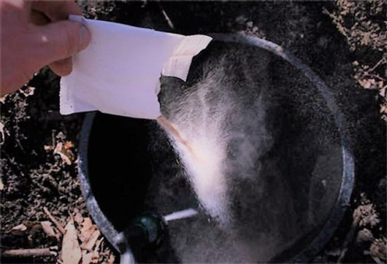
Для более эффективного разложения твердых частиц стоков служат анаэробные бактерии. Однако численность колонии бактерий в септике требуется периодически пополнять. Для чего примерно 2 раза в месяц в унитаз необходимо высыпать небольшое количество специального порошка, содержащего бактерии.
Правила эксплуатации зимой

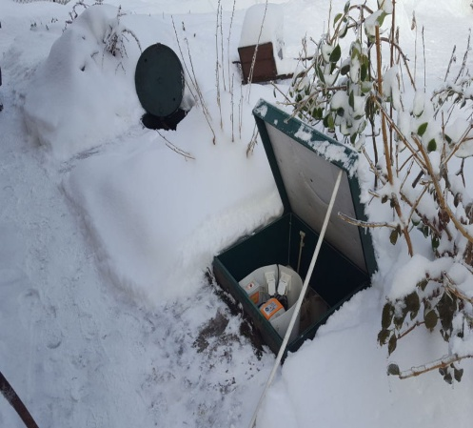
Если септик используется круглый год, а все коммуникации закопаны на глубине ниже уровня промерзания грунта, то такое сооружение зимой не промерзнет, так как в него постоянно будет поступать теплая вода из канализации. Но если зимняя эксплуатация септика не планируется, то на этот период его рекомендуется законсервировать. Для этого из него необходимо откачать как можно больше стоков и удалить твердый осадок. За 2 недели до откачки желательно залить специальные биологические средства для очистки септиков, которые помогут избежать появления неприятных запахов весной, перед вводом сооружения в эксплуатацию.

Откачка септика

Согласно правилам эксплуатации септика, его обслуживание должно осуществляться не реже одного раза в 3-6 месяцев. В первую очередь проводится осмотр фильтра и приемной камеры на наличие посторонних твердых предметов. После их удаления можно приступать к откачке осадка насосом. Очистка может быть проведена как специальными службами, так и владельцем участка, если конструктивные особенности септика не ограничивают доступ к его дну. В этом случае удалить иловый осадок можно при помощи лопаты, однако работу необходимо выполнять с использованием защитных средств и респиратора.

Причины необходимости ремонта:

- В связи с несвоевременным или нерегулярным обслуживанием может появиться неприятный запах или грязная вода. Для устранения необходимо промывание всей системы.
- При повреждении проводки возможно замыкание компрессора или датчика. Необходима полная замена проводки.
- Если из септика вытекает, либо в него приходит вода, а вы в данный момент ее не используете, то необходимо проверить сантехнику. Может быть засор отводящей трубы или наличие паводковой воды. Либо поврежден корпус. Отремонтируйте сантехнику, прочистите засоры, откачайте воду и воспользуйтесь помощью специалиста.
- В случае затопления септика, проверьте действие дренажного насоса. Его необходимо отсоединить и проверить отдельно. В большинстве случаев нужен новый насос.
- При срабатывании аварийного датчика могут быть проблемы с аэрлифтом, либо поломан сам датчик. Его необходимо заменить и пригласить специалиста для проверки работы станции.

Не пытайся самостоятельно устранить проблемы, если не имеете достаточно знаний о специфике устройства системы. Оставляйте заявку, Администрация поселка – позаботьтесь о безопасности и комфорте вашего дома.

